Liiklusvälise teabevahendi riigitee kaitsevööndisse paigaldamise nõusoleku taotlus

Taotleja (ettevõtte, füüsilise isiku) nimi, aadress, telefoni number, e-post:
IGLUPARK Pedaka, Leie küla, 70303 Viljandi vald, Viljandi maakond
Registri- või isikukood: 16002076

Liiklusvälise teabevahendi (edaspidi – teabevahend) taotletav paigalduskoht:
Tee nimi: 92 Tartu – Viljandi – Kilingi-Nõmme: XY: 6473676.06, 614154.08

NB! Kipre kinnistul on Oiu sadama reklaam varasemalt ka olnud, see on ka Maantee ametiga kooskõlastatud. Hetkel on pind eemadlatud, taastaksime selle vanas asukohas.

Teabevahendi eksponeerimise aeg alates 27.05.2024

Muu informatsioon (Teabevahendi sisukirjeldus, mõõtmed jms)
3x6m outdoor reklaam



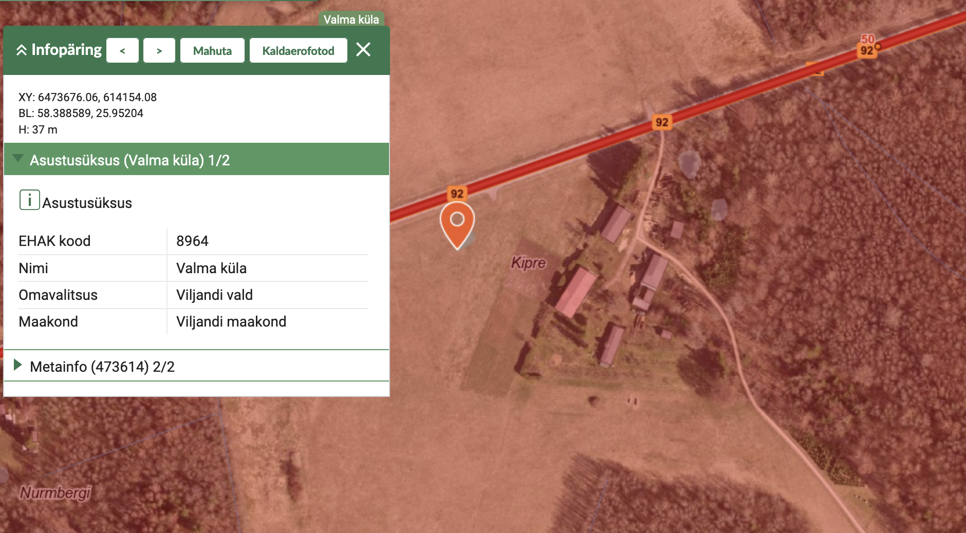

Taotleja: Eveliis Kund-Zujev 17.05.2024
(nimi, allkiri)

Märkused:

Loa saamiseks tuleb taotlusele lisada teabevahendi värviline kujundus ja teabevahendi asukohaskeem.
Nõusoleku taotluse menetlemisel eeldatakse, et taotlejal on olemas teekaitsevööndi maaomaniku nõusolek.
Paigaldamiseks peab loa taotlejal olema maaomaniku luba.

